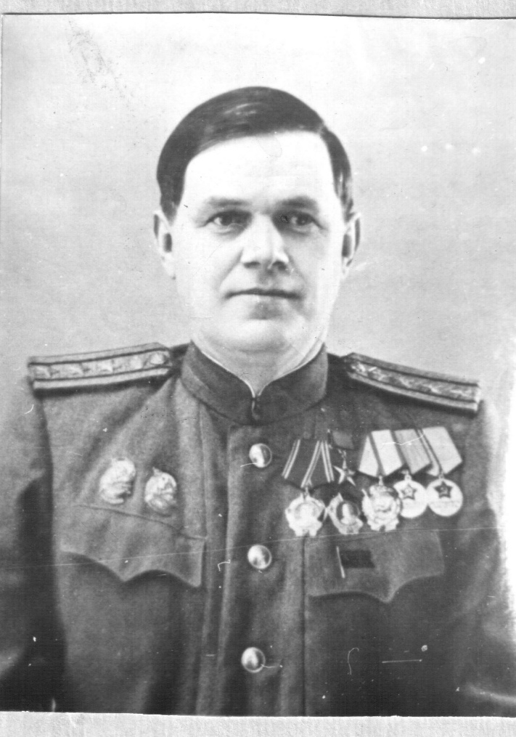**Колобов Николай Романович** **(25.07.1907-13.09.1999)**

Во втором томе «Истории Великой Отечественной войны 1941-1945» есть такие слова: «За проявленное мужество и умелую организацию продвижения воинских поездов начальнику ст. Рыбное Н.Р. Колобову Указом Президиума Верховного Совета СССР присвоено звание Героя Социалистического Труда».[1] Имя героя связано и с историей Пензенского техникума железнодорожного транспорта, и со славными традициями железнодорожной династии Колобовых. Николай Романович Колобов, герой Великой Отечественной войны, отец Людмилы Николаевны Тельяновой, которая долгое время работала в нашем учебном заведении на должности заместителя директора по учебной работе, была одним из ведущих преподавателей техникума. Благодаря ее рассказам, изучению архивных материалов музея ПТЖТ – филиала СамГУПС, публикациям разных лет, мы сможем рассказать об этом выдающемся человеке, герое-железнодорожнике.

Николай Колобов – из славной династии пензенских железнодорожников. Дед, Иван Михайлович Колобов, строил Сызрано-Вяземскую дорогу в 1872 году, работал на ней. Отец, Роман Иванович, 50 лет отдал стальным магистралям, дядя – 35 лет. Все 8 братьев и сестер Николая Романовича связали свою жизнь с железнодорожным транспортом. Сам Николай Колобов родился в 1907 году в Пензе, окончил Пензенское железнодорожное училище, в 1934 году окончил Ленинградский институт инженеров железнодорожного транспорта по специальности «Эксплуатация железных дорог».

Вернулся в Пензу, работал инженером, начальником по технической части, заместителем начальника ст. Пенза-1.

В 1938 году был назначен начальником крупной сортировочной станции Рыбное Ленинской (с 1943 года – Московско-Рязанской) железной дороги. Станция находилась на главной линии дороги, являлась основной по переработке потока, идущего с юга и востока на север. В 1939 году Колобов за успехи в деле подъема железнодорожного транспорта награжден орденом Ленина.

Великую Отечественную встретил здесь же… В тяжелейший для страны 1941 год, когда фашисты подходили к Москве, Ленинская железная дорога стала одной из основных для перевозки войск к столице. Все перевозки железнодорожники обеспечивали при непрекращающихся налетах немецкой авиации.

Так, только с 29 октября по 5 ноября 1941 года фашистская авиация совершила 5 массированных ударов на станцию Рыбное. Возникали пожары, горели вагоны, шпалы, нарушалась связь, гибли люди. После окончания бомбежки надо было растаскивать составы, маневрировать паровозами, а главное, воодушевлять людей на тяжелый труд!

Начальник станции Колобов сам бросался к горящим вагонам, расцеплял их, отдавал четкие понятные приказы работникам. В критических ситуациях он личным примером вдохновлял на трудовой подвиг!

Работа станции была налажена в этих невероятных условиях блестяще. Н.Р. Колобов организовал работу так, что транзитные поезда, идущие в Москву, несмотря на непрерывные бомбардировки, переформировывались за 15-18 минут. В мирное время на это уходило 40-50 минут. Станция пропускала от 60 до 65 поездов.

Колобов практиковал, когда это было необходимо, одностороннее движение и пропуск поездов пачками, одного за другим по «трамвайной системе», или, как еще это называли, «живой блокировке». Машинист в пути видел сигнал хвостового вагона, идущего впереди поезда, и держал скорость.

На станции формировались тяжеловесные поезда, превышающие установленный вес на 700 тонн. Такие поезда проезжали по зеленой улице! В один из наиболее разрушительных налетов бомбы сильно покорежили приемно-отправочные пути, а времени на их восстановление не было. И тогда Николай Романович Колобов предложил соединить горочную вытяжку с главным путем посредством передвижки и отрихтовки этого пути. Сквозные поезда стали пропускать в сортировочный парк через горку. А как обеспечить пропуск поездных паровозов на экипировку? Колобов нашел выход: чтобы не снизить маневренность станции, экипировку стали производить в нескольких ее районах.

Только в первые дни войны ремонтные бригады депо восстановили 17 паровозов серии ФД.

За особые заслуги в обеспечении перевозок для фронта и выдающиеся достижения в восстановлении железнодорожных хозяйств в военное время 5 ноября 1943 года Колобову Николаю Романовичу присвоено звание Героя Социалистического Труда с вручением ордена Ленина и Золотой медали «Серп и Молот».

В 1944 году он был переведен начальником на станцию Кочетовка, ему было присвоено звание директора-полковника службы движения.

В 1946 году назначен начальником Моршанского отделения Московско-Рязанской железной дороги, где и проработал до 1958 года.

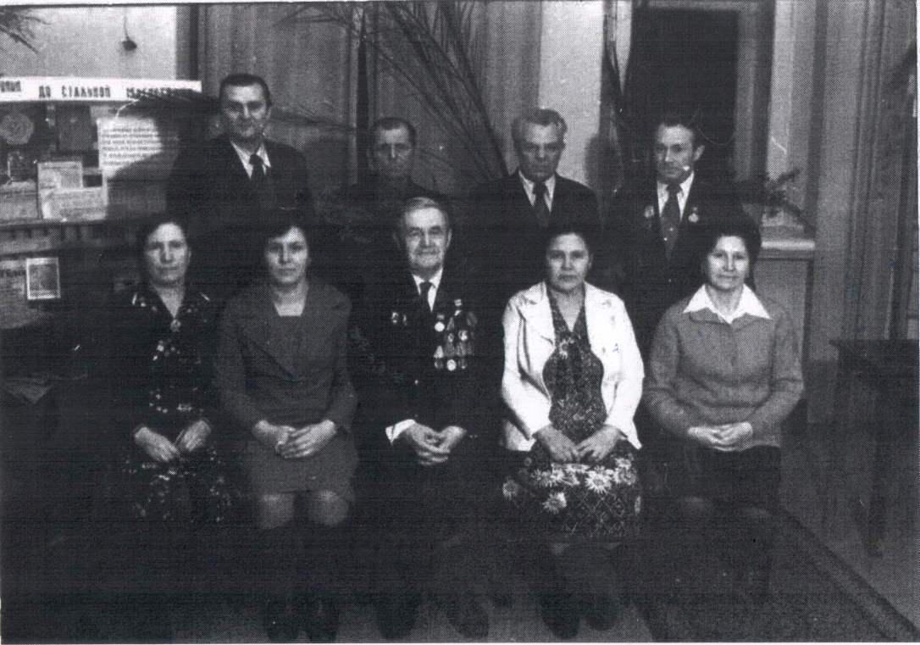

По состоянию здоровья в 1960 году уходит с руководящей должности, но с железной дорогой не прощается. С 1960 по 1974 год работал ревизором по безопасности движения в Пензенском отделении Куйбышевской железной дороги, где и закончил свою трудовую деятельность. Жил в городе Пензе, почетный гражданин г. Пенза (1987 год). Скончался   
13 сентября 1999 года. Награжден двумя орденами Ленина, орденом Трудового Красного Знамени, медалями. Являлся почетным железнодорожником.

Вечная слава Герою!

**Библиографический список**

1. *Указ* Президиума Верховного Совета СССР о присвоении звания Героя Социалистического Труда начальствующему составу и рядовым работникам железнодорожного транспорта, генералам, офицерам, рядовому составу железнодорожных войск. Ведомости Верховного Совета СССР. 1943. №49. 18 ноября; Известия. 1943. 6 ноября.

2. *История* Великой Отечественной войны Советского Союза. 1941-1945. В 6 т.   
М.: Воениздат, 1960, Т. 2. С. 171: Н.Р. Колобов.

3. *Вьюнов Г.* Командир. Вьюнов Г. Когда загораются звезды. Саратов-Пенза, 1967.   
С. 43-53.

4. *Колобов Н.* Подвигу всегда есть место. Пензенская правда. 1978. 7 ноября.

5. *Зикеев В.* Чествование ветерана. Пензенская правда. 1982. 27 августа.

6. *Куплинский А.* И, как прежде, в строю. Пензенская правда. 1982. 7 мая.

7. *Всенародная Книга памяти* Пензенской области. «Никто не забыт, ничто не забыто».

8. *Устные воспоминания* дочери Н.Р. Колобова Л.Н. Тельяновой.

Работу выполнили: студент Пензенского техникума железнодорожного транспорта - филиал СамГУПС, член кружка «Поиск». Александр Жуков, преподаватель, руководитель кружка «Поиск» Ирина Львовна Балакина.

1. История Великой Отечественной войны Советского Союза 1941-1945: В 6 т.

   М.: Воениздат, 1960. Т. 2. С. 171: Н.Р. Колобов.